Casos de Uso

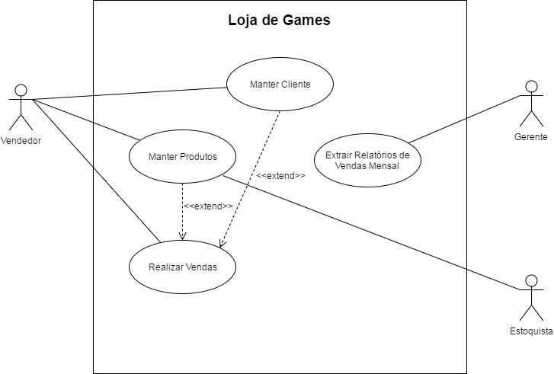

|  |  |  |  |
| --- | --- | --- | --- |
| **Ator** | **Verbo** | **Objeto** | **Resposta** |
| Vendedor | Cadastra | Cliente | Cliente cadastrado. Compra produtos. |
| Vendedor | Cadastra | Produto | Produto cadastrado. Vende produtos. |
| Vendedor | Realiza | Venda | Vende produto. Atualiza estoque. |
| Estoquista | Mantem | Produto | Controla o estoque atualizado. |
| Gerente | Extrai | Relatório | Controla os números de vendas. |